[**realme C65 (8GB/256GB)**](https://www.thegioididong.com/dtdd/realme-c65)**là một trong những chiếc điện thoại thông minh độc đáo và đáng chú ý trong phân khúc giá phổ thông. Với thiết kế hiện đại và các tính năng thú vị, hứa hẹn mang lại trải nghiệm tuyệt vời cho người dùng.**

**Vẻ ngoài đẹp mắt thu hút ánh nhìn**

Thiết kế của realme C65 là sự kết hợp hài hòa giữa sự hiện đại và tính thẩm mỹ, tạo ra một cái nhìn đầy ấn tượng và sang trọng. Máy có màn hình lớn với tỷ lệ khung hình cao, tạo ra một không gian hiển thị rộng lớn, đồng thời mang đến sự gọn gàng và hiện đại cho điện thoại.

[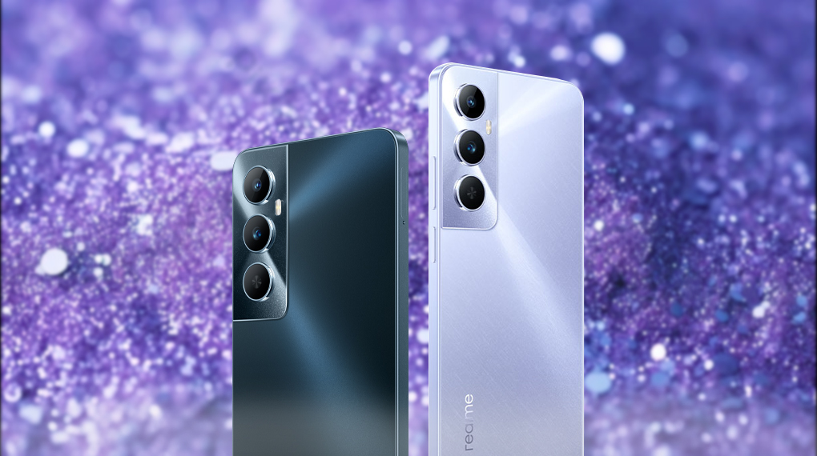](https://cdn.tgdd.vn/Products/Images/42/323002/realme-c65-3-1.jpg)

Mặt sau thể hiện sự tinh tế và chắc chắn với vật liệu nhựa cao cấp. Thiết kế của máy mang đậm dấu ấn của thương hiệu, với cụm camera được đặt dọc trong cụm module hình chữ nhật, tạo điểm nhấn độc đáo.

Cạnh viền của máy cũng được làm bằng nhựa chất lượng cao, tạo ra một sự đồng nhất và bền bỉ cho sản phẩm. Việc gia công cạnh viền được thực hiện một cách cẩn thận, không chỉ tạo ra một diện mạo trơn tru mà còn giúp bạn có cảm giác thoải mái khi cầm nắm trong thời gian dài.

**Xem video chân thực với tấm nền IPS LCD**

Màn hình của realme C65 là một điểm nhấn đáng chú ý, mang đến trải nghiệm hình ảnh chân thực và rõ nét. Với công nghệ màn hình IPS LCD, realme C65 cung cấp màu sắc trung thực và góc nhìn rộng, giúp bạn có được trải nghiệm hình ảnh tốt từ nhiều góc độ.

Với độ phân giải HD+ (720 x 1604 Pixels) giúp hình ảnh trở nên chi tiết hơn, cung cấp một trải nghiệm xem video và chơi game ở mức hiển thị khá tốt. Kích thước màn hình rộng lên đến 6.67 inch, cùng với tần số quét 90 Hz, tạo ra một không gian hiển thị lớn và mượt mà, giúp bạn thưởng thức nội dung với sự thoải mái tối đa.

[](https://cdn.tgdd.vn/Products/Images/42/323002/realme-c65-4-1.jpg)

Độ sáng tối đa lên đến 625 nits giúp cho việc đọc và sử dụng điện thoại tốt hơn trong điều kiện ánh sáng mạnh, kể cả ngoài trời ban ngày. Điều này làm tăng tính tiện dụng và linh hoạt cho bạn.

**Hiệu năng ổn định với các tác vụ hằng ngày**

realme C65 đi kèm với bộ vi xử lý Helio G85 mạnh mẽ, kết hợp với RAM 8 GB và bộ nhớ lưu trữ 256 GB, đảm bảo cho việc thực hiện các ứng dụng, trò chơi và nhiều tác vụ một cách mượt mà và ổn định. Với sức mạnh này, người dùng có thể thoải mái trải nghiệm các hoạt động trực tuyến hay tham gia vào các trò chơi nhẹ mà không cần phải lo lắng về sự gián đoạn hoặc giảm hiệu suất.

[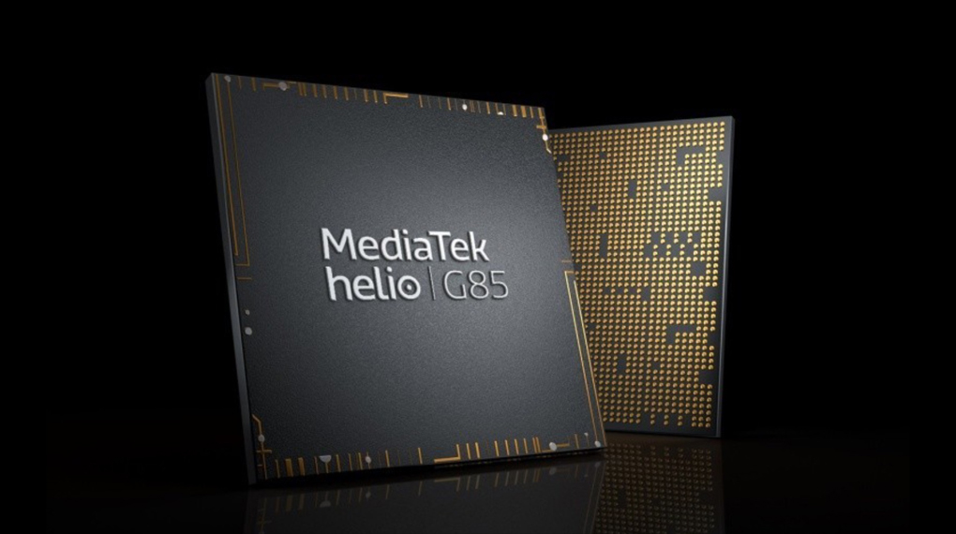](https://cdn.tgdd.vn/Products/Images/42/323002/realme-c65-2-1.jpg)

Chiếc [điện thoại realme](https://www.thegioididong.com/dtdd-realme) này là một trong những lựa chọn lý tưởng cho những ai đòi hỏi sự hiệu quả và mượt mà trong mọi tình huống sử dụng. Với khả năng xử lý đa nhiệm và chạy các ứng dụng nặng một cách mượt mà, [điện thoại RAM 8 GB](https://www.thegioididong.com/dtdd-ram-8gb) này hứa hẹn mang lại trải nghiệm tuyệt vời.

**Chụp ảnh đẹp mắt qua một lần chạm**

Ở mặt sau, realme C65 được trang bị một hệ thống camera đa chức năng, bao gồm camera chính 50 MP và cảm biến hỗ trợ Flicker, cho phép bạn chụp ảnh sắc nét và chi tiết, với màu sắc trung thực và độ tương phản tốt.

[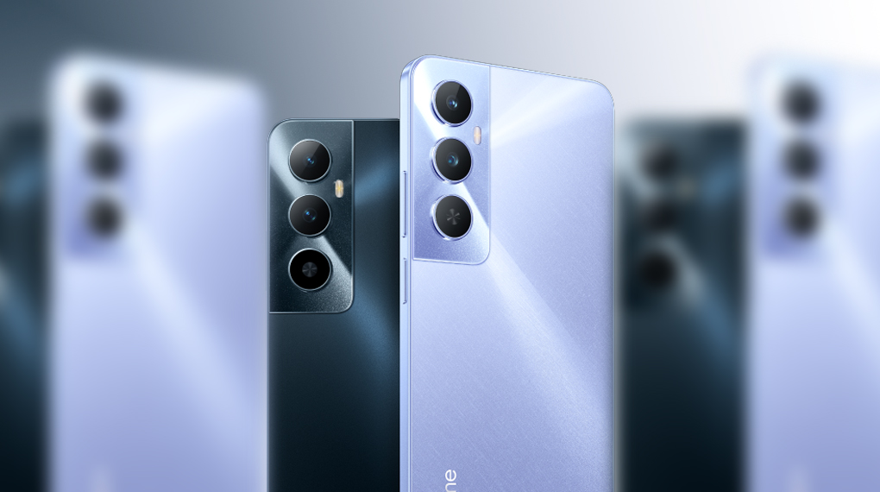](https://cdn.tgdd.vn/Products/Images/42/323002/realme-c65-1-1.jpg)

realme C65 cũng được trang bị nhiều tính năng chụp ảnh thông minh, như chế độ ban đêm, xóa phông,... giúp tối ưu hóa quá trình chụp ảnh. Tính năng chụp ảnh HDR cũng giúp cân bằng độ sáng và độ tương phản, tạo ra những bức ảnh sống động và đẹp mắt.

Ở mặt trước, realme C65 được trang bị một camera selfie 8 MP chất lượng, cho phép bạn chụp ảnh tự sướng và thực hiện cuộc gọi video chất lượng cao. Tính năng làm đẹp cũng giúp tạo ra những bức ảnh tự sướng hoàn hảo, với làn da mịn màng và đẹp tự nhiên.

**Dùng lâu hơn với viên pin 5000 mAh**

Với viên pin lớn dung lượng 5000 mAh, realme C65 cung cấp nguồn năng lượng mạnh mẽ để sử dụng suốt cả ngày mà không cần lo lắng về việc sạc lại. Điều này rất hữu ích cho những ai có lối sống sôi động hoặc cần sử dụng điện thoại nhiều trong công việc hằng ngày mà không muốn bị gián đoạn bởi việc sạc pin liên tục.

[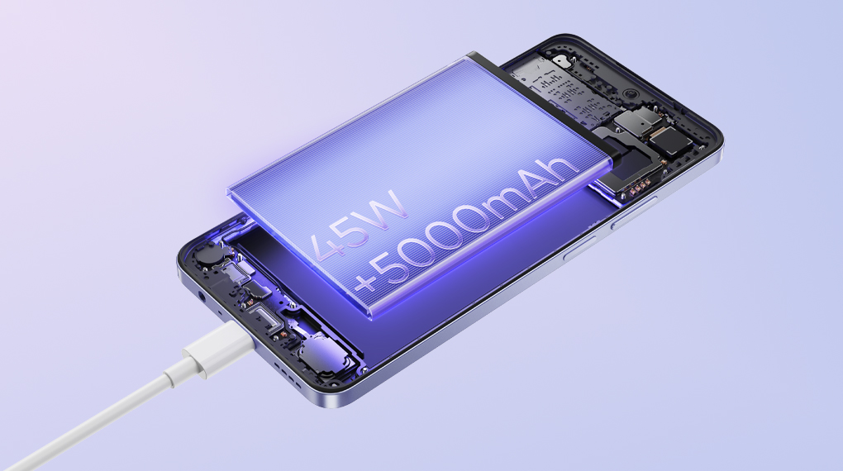](https://cdn.tgdd.vn/Products/Images/42/323002/realme-c65-6.jpg)

Không chỉ có thời lượng pin lớn, realme C65 còn đi kèm với công nghệ sạc nhanh 45 W, giúp bạn tiết kiệm thời gian chờ đợi khi cần sạc lại pin. Với công nghệ này, bạn có thể sạc pin từ 0% lên đến mức đủ sử dụng chỉ trong thời gian ngắn, mang lại sự tiện lợi và linh hoạt.

realme C65 không chỉ là một chiếc [điện thoại](https://www.thegioididong.com/dtdd) với thiết kế đẹp mắt và hiệu năng ổn định, mà còn là một người bạn đồng hành đáng tin cậy. Từ khả năng chụp ảnh đến hiệu suất mượt mà và thời lượng pin lâu dài, realme C65 đáp ứng mọi nhu cầu của người dùng hiện đại.